**Кожемяко Стефан (Każamiaka Stefan)**

8 ноября 1799 г – венчание с Полонеей Войнич с деревни Осово (НИАБ 136-13-920, лист 6об, №6/1799-б (ориг), НИАБ 136-13-938, лист 248об, №6/1799-б (коп)).

4 августа 1813 г – крещение сына Прохора (НИАБ 136-13-894, лист 87, №22/1813-р (ориг)).

26 ноября 1820 г – крещение дочери Анны (НИАБ 136-13-894, лист 105, №42/1820-р (ориг)).

**НИАБ 136-13-920:** Лист 6об. **Метрическая запись №6/1799-б (ориг).**

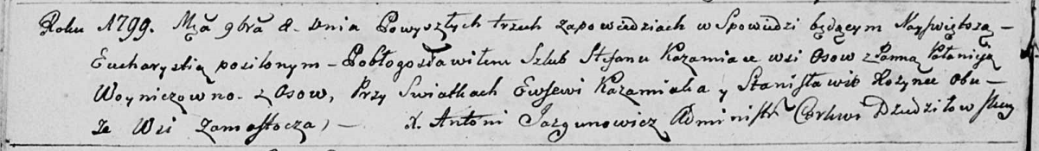

Дедиловичская Покровская церковь. 8 ноября 1799 года. Метрическая запись о венчании.

Każamiaka Stefan – жених, деревня Осовo.

Woyniczowna Połonieja – невеста, деревня Осовo.

Każamiaka Ewsewi – свидетель, деревня Замосточье.

Rozynka Stanisław – свидетель, деревня Замосточье.

Jazgunowicz Antoni – ксёндз.

**НИАБ 136-13-938:** Лист 248об. **Метрическая запись №6/1799-б (коп).**

(См. тж. НИАБ 136-13-920, лист 6об, №6/1799-б (ориг))

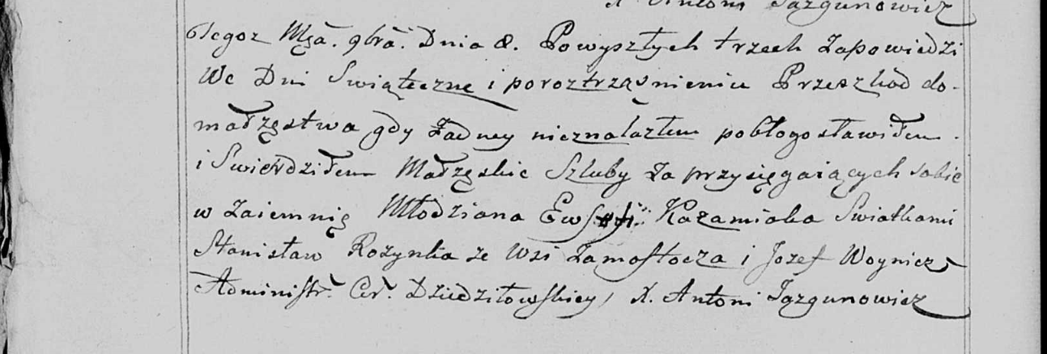

Дедиловичская Покровская церковь. 8 ноября 1799 года. Метрическая запись о венчании.

Każamiaka Ewsefi [Stefan] – жених, молодой, с деревни [Осово].

[Woyniczowna Połonieja] – невеста, с деревни [Осовo].

Rozynka Stanisław – свидетель, с деревни Замосточье.

Woynicz Jozef [Każamiaka Ewsewi] – свидетель, с деревни [Замосточье].

Jazgunowicz Antoni – ксёндз.

**НИАБ 136-13-894:** Лист 87. **Метрическая запись №22/1813-р (ориг).**

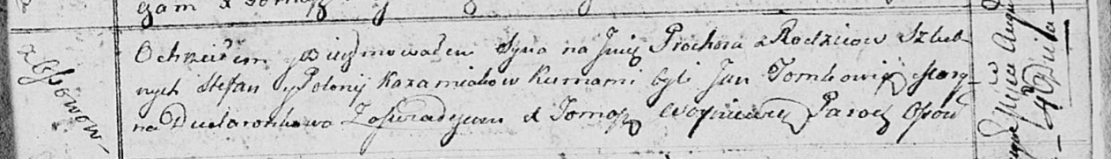

Осовская Покровская церковь. 4 августа 1813 года. Метрическая запись о крещении.

Każamiaka Prochor – сын родителей с деревни Осовo.

Każamiaka Stefan – отец.

Każamiakowa Polonija – мать.

Tomkowicz Jan – кум.

Dudaronkowa Maryna – кума.

Woyniewicz Tomasz – ксёндз.

**НИАБ 136-13-894:** Лист 105. **Метрическая запись №42/1820-р (ориг).**

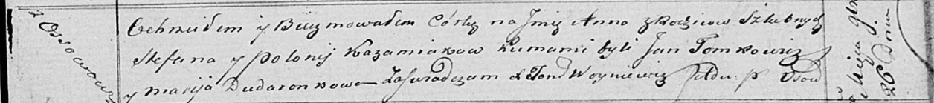

Осовская Покровская церковь. 26 ноября 1820 года. Метрическая запись о крещении.

Każamiakowna Anna – дочь родителей с деревни Осовo.

Każamiaka Stefan – отец.

Każamiakowa Połonija – мать.

Tomkowicz Jan – кум.

Dudaronkow Marija – кума.

Woyniewicz Tomasz – ксёндз.